
Ανοικτά Ακαδημαϊκά Μαθήματα
Τεχνολογικό Εκπαιδευτικό Ίδρυμα Αθήνας

Ειδικές Ναυπηγικές Κατασκευές και Ιστιοφόρα Σκάφη (Ε)
Ενδεικτική επίλυση εργαστηριακής Άσκησης: Πείραμα πλωτής κατασκευής
Δρ. Θωμάς Π. Μαζαράκος
Τμήμα Ναυπηγών Μηχανικών ΤΕ

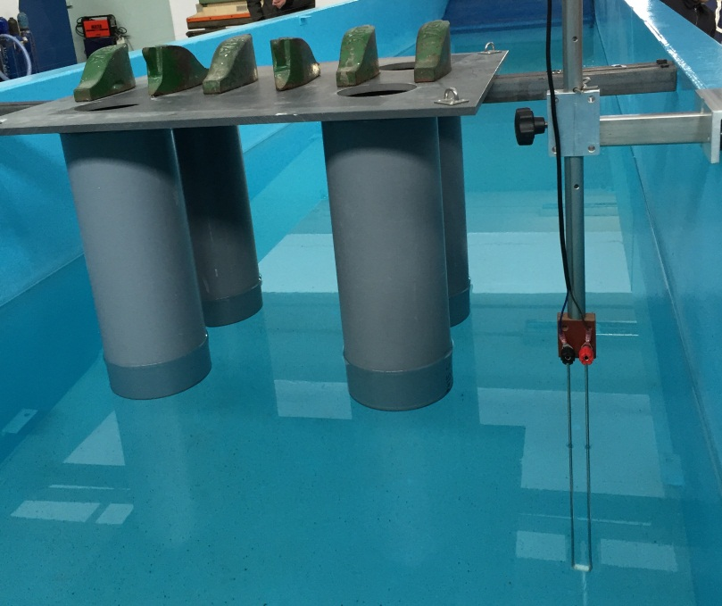

  Το περιεχόμενο του μαθήματος διατίθεται με άδεια Creative Commons εκτός και αν αναφέρεται διαφορετικά |   Το έργο υλοποιείται στο πλαίσιο του Επιχειρησιακού Προγράμματος «Εκπαίδευση και Δια Βίου Μάθηση» και συγχρηματοδοτείται από την Ευρωπαϊκή Ένωση (Ευρωπαϊκό Κοινωνικό Ταμείο) και από εθνικούς πόρους.

Το πείραμα πραγματοποιήθηκε στο εργαστήριο συγκολλήσεων όπου στεγάζεται και η δεξαμενή πειραματικών δοκιμών του τμήματος της Ναυπηγικής. Η αλληλουχία των διαδικασιών που πραγματοποιήθηκαν παρουσιάζεται στην παρακάτω τεχνική έκθεση.

Η πειραματική διαδικασία είχε τέσσερα βασικά στάδια:
- Υπολογισμό διαστάσεων:
α) της δεξαμενής
β) του μοντέλου
- Ενσωμάτωση αλουμινένιων βάσεων στα τοιχώματα της δεξαμενής για τη στήριξη και σταθεροποίηση του μοντέλου
- Βαθμονόμηση του μετρητικού οργάνου
- Εκτέλεση πειραμάτων

Μέτρηση των χαρακτηριστικών διαστάσεων της δεξαμενής.
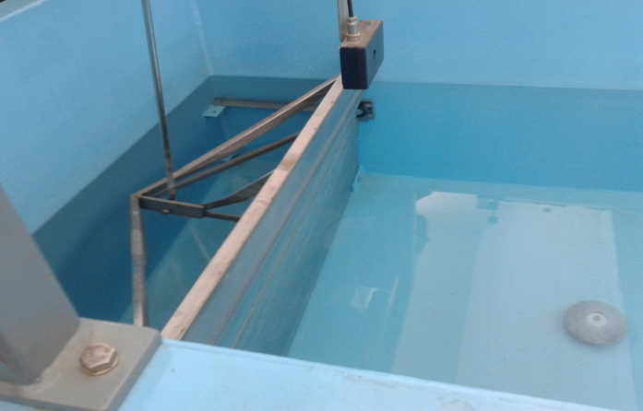
Ο κυματιστήρας της δεξαμενής πειραμάτων
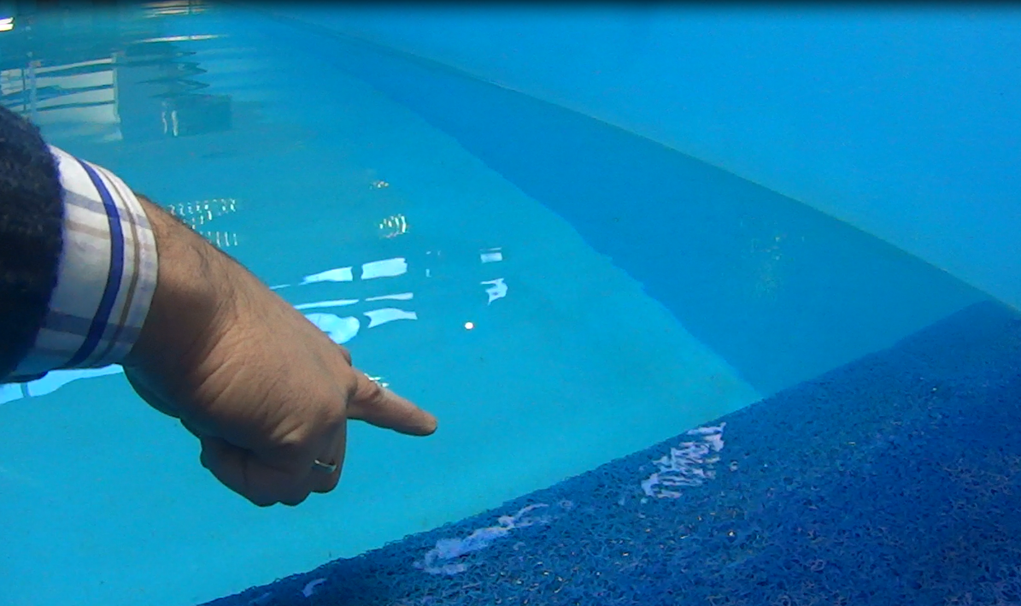
Η ακτή απόσβεσης των κυματισμών
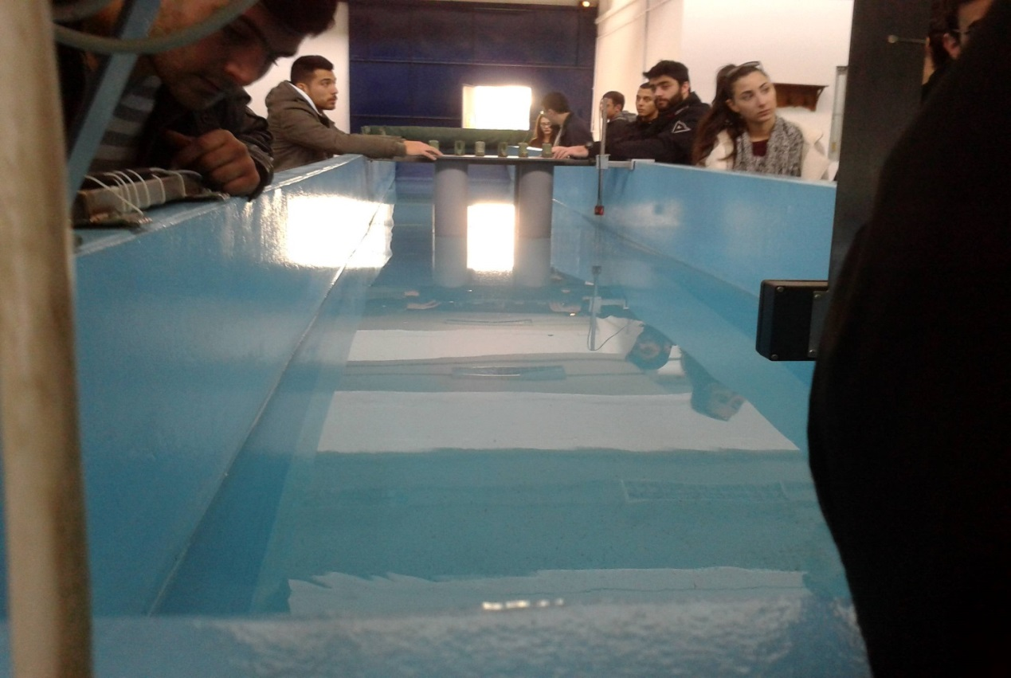
Η δεξαμενή πειραμάτων του ΤΕΙ Αθήνας
- Ωφέλιμο μήκος: 9.3 μέτρα
- Ωφέλιμο πλάτος: 1.2 μέτρα
- Βάθος περιοχής εγκατάστασης: 0.6 μέτρα
- Ύψος δεξαμενής: 1 μέτρο
Μέτρηση των χαρακτηριστικών διαστάσεων του μοντέλου
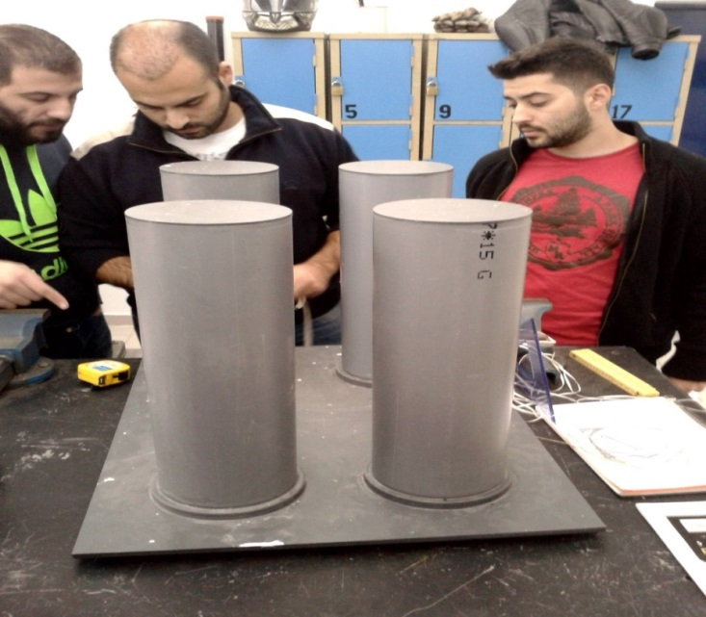
Το υπό μελέτη μοντέλο πλωτής κατασκευής, αποτελούμενο από τέσσερεις κατακόρυφους κυλίνδρους
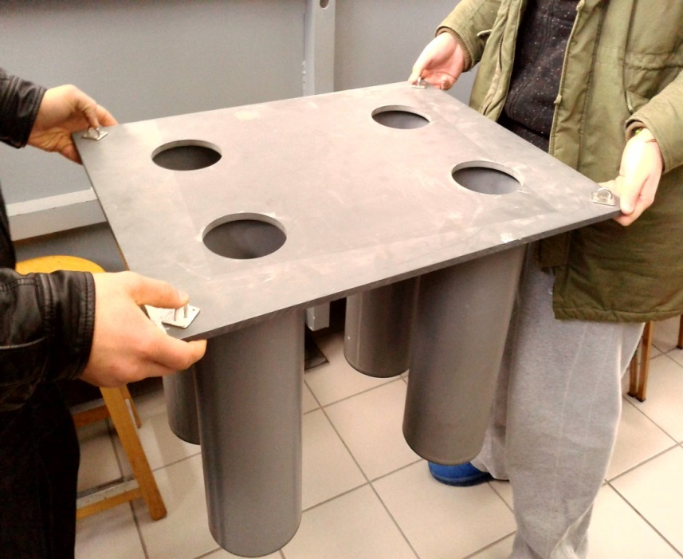
Το υπό μελέτη μοντέλο πλωτής κατασκευής, αποτελούμενο από τέσσερεις κατακόρυφους κυλίνδρους
Τα χαρακτηριστικά του μοντέλου δίνονται παρακάτω:
- Περίμετρος (1): 56.5 εκατοστά => R₁ = 9 εκατοστά
- Περίμετρος (2): 51 εκατοστά => R₂ = 8 εκατοστά
- Πάχος βάσης: 1 εκατοστό
- Ύψος κυλίνδρου: 49 εκατοστά
- Αποστάσεις μεταξύ κέντρων: μεγάλη = 38 εκατοστά , μικρή = 24 εκατοστά
- Μήκος πλατφόρμας: 70 εκατοστά
- Πλάτος πλατφόρμας: 55 εκατοστά
- Πάχος πλατφόρμας: 1 εκατοστό
- Βύθισμα: 13 εκατοστά (ισοβύθιστο)

Να τονιστεί πως για τη μέτρηση της περιμέτρου χρησιμοποιήθηκε σπάγκος ο οποίος τυλίχτηκε γύρω από το πόδι της πλατφόρμας και έπειτα μετρήθηκε το μήκος που προέκυψε με χάρακα.
Ακόμα τα κέντρα βρέθηκαν φέρνοντας 3 τυχαίες χορδές στους κύκλους, τις μεσοκαθέτους αυτών και στις τομές των σημειώσαμε τα κέντρα.
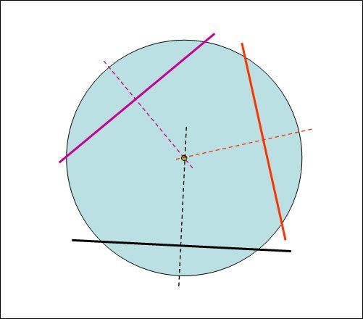
Γραφική αναπαράσταση του υπολογισμού του κέντρου του κύκλου
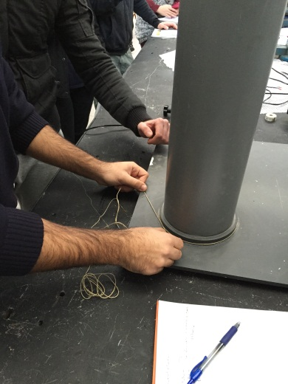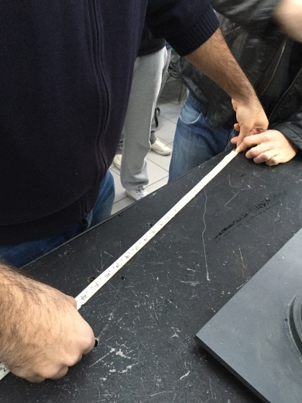
Τοποθέτηση και μέτρηση σπάγγου γύρο από τον κύλινδρο
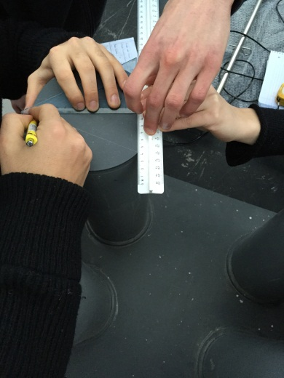
Εύρεση του κέντρου του κάθε κυλίνδρου
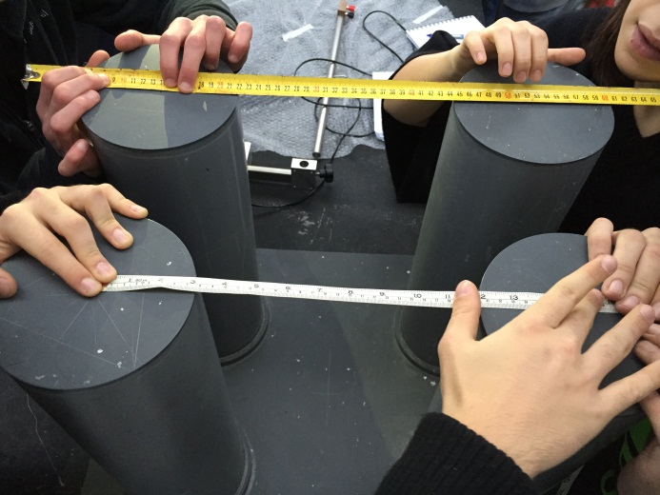
Μέτρηση αποστάσεων των κέντρων των κυλίνδρων
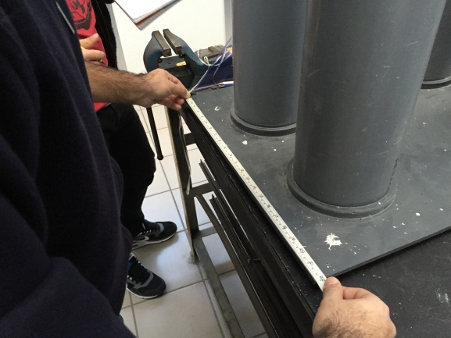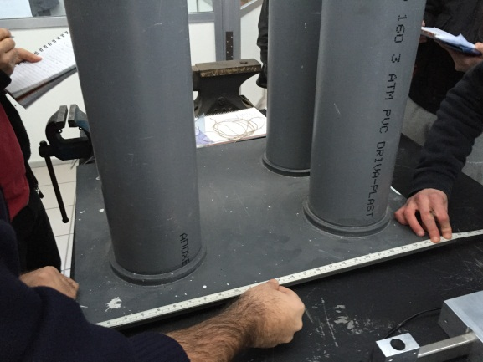
Μέτρηση διαστάσεων καταστρώματος κατασκευής

Τοποθέτηση του μοντέλου στη δεξαμενή
Για αυτό το σκοπό χρησιμοποιήθηκε ειδική βάση πάνω στην οποία βιδώθηκε το μοντέλο και ταυτοχρόνως τοποθετήθηκαν αντίβαρα πάνω στο μοντέλο, έτσι ώστε να μην υπάρχει κίνδυνος να ανατραπεί κατά τον κυματισμό.
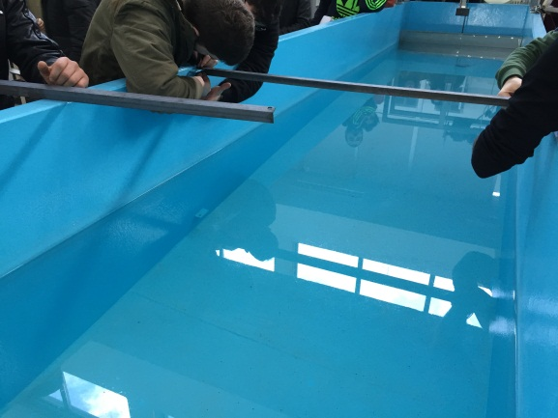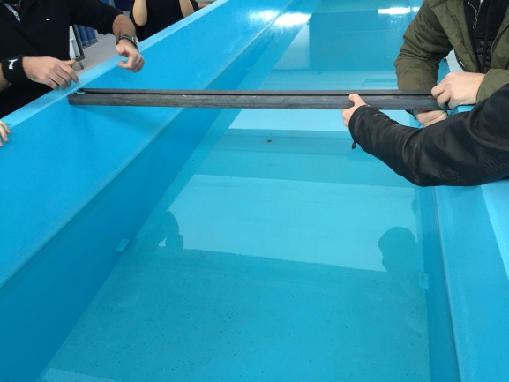
Τοποθέτηση της βάσης του μοντέλου
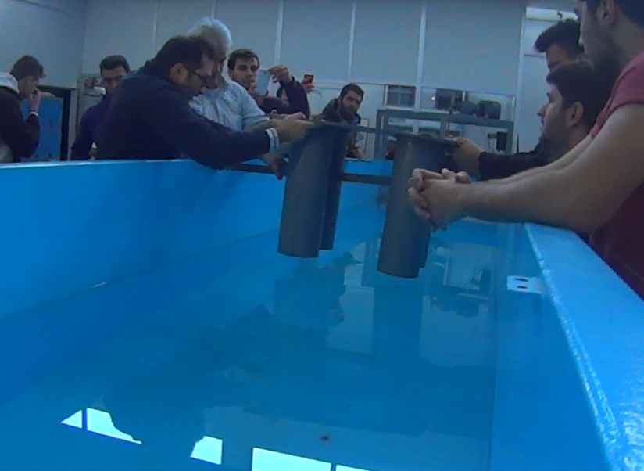
Τοποθέτηση του μοντέλου πάνω στη βάση.

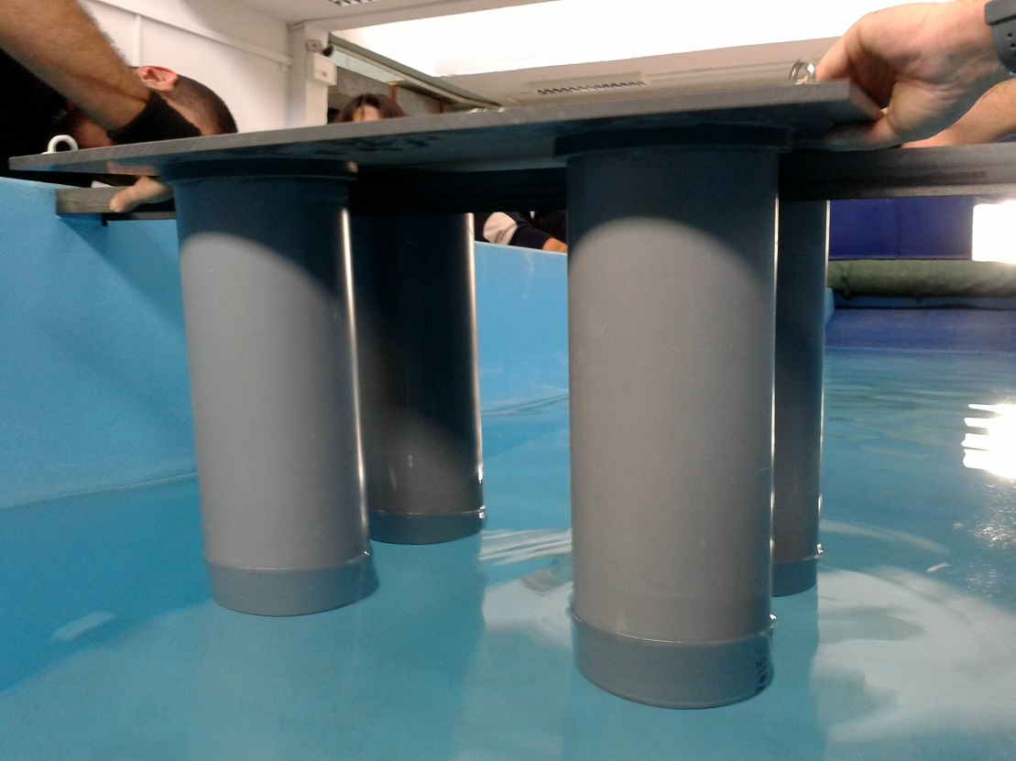
Τοποθέτηση του μοντέλου πάνω στη βάση.
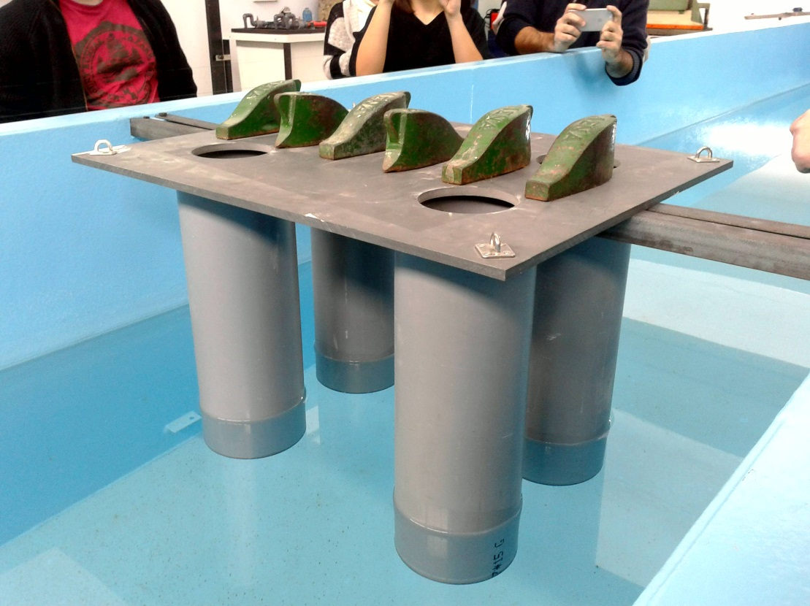
Τοποθέτηση βαρών πάνω στην κατασκευή.

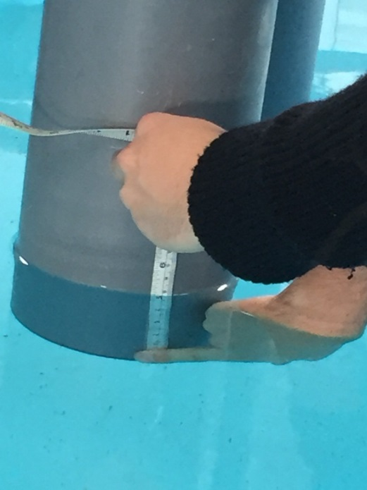
Μέτρηση βυθίσματος του μοντέλου

Τοποθέτηση του wave probe στη δεξαμενή
Tο wave probe είναι μια συσκευή η οποία μέσω μεταβαλλόμενης αντίστασης καταγράφει το ύψος του κυματισμού και μας επιστρέφει τα δεδομένα σε Volt. Πρέπει να βρίσκεται όσο γίνεται πιο κοντά στο μοντέλο και να είναι κάθετο στη διεύθυνση του κυματισμού. Η απόσταση του wave probe από τον κυματιστήρα στο συγκεκριμένο πείραμα, ήταν 4.13 μέτρα.
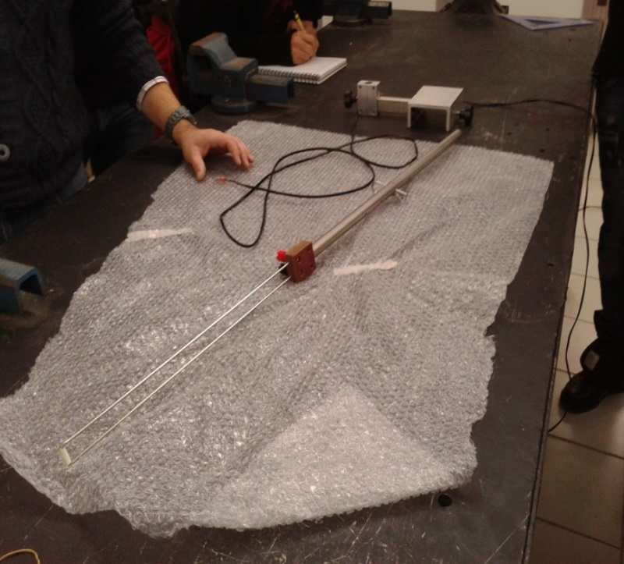
Το wave probe.
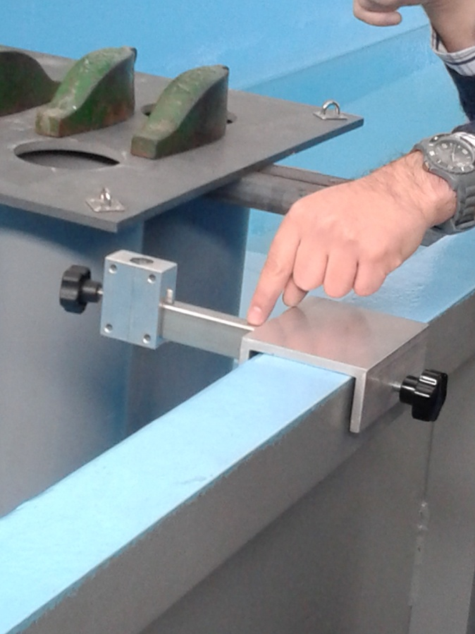
Τοποθέτηση της βάσης του wave probe.
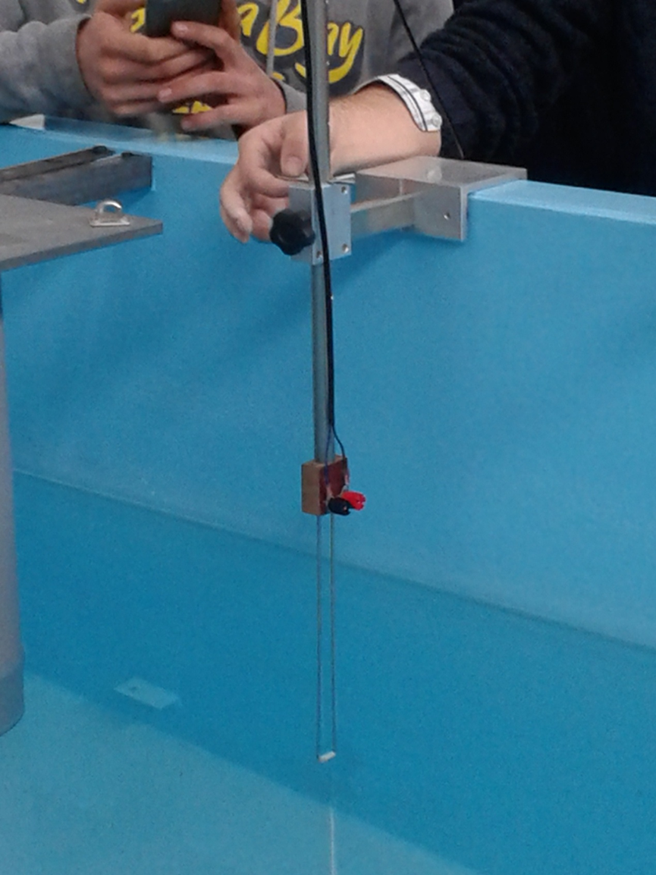
Τοποθέτηση του wave probe.
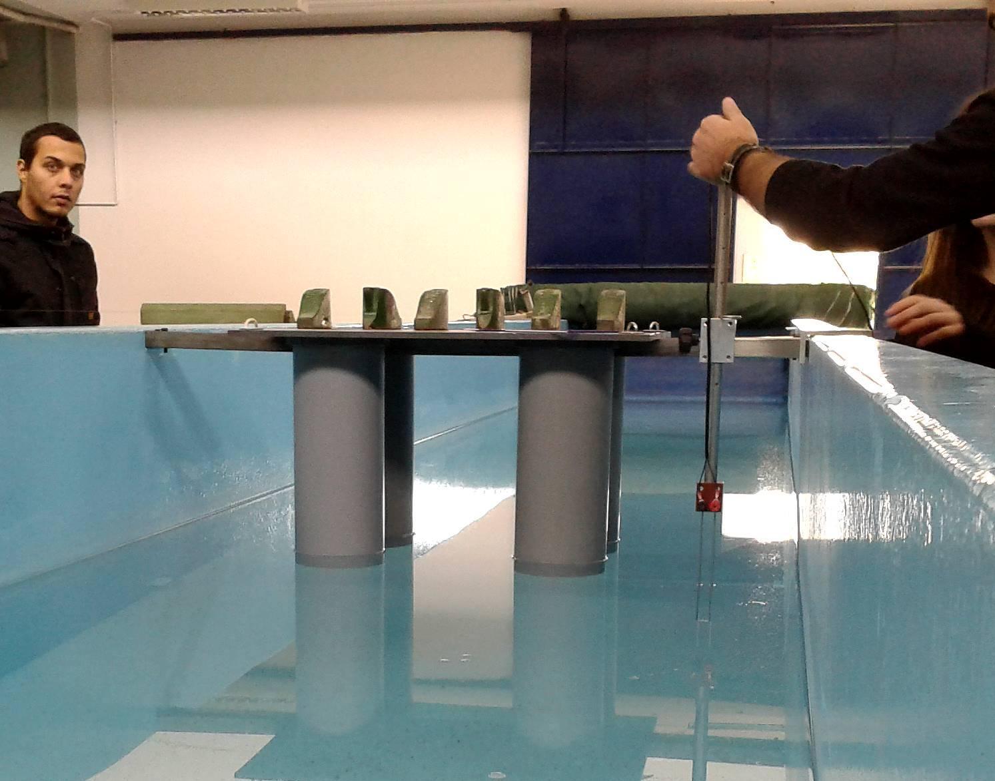
Τοποθέτηση του wave probe, πλησίον της πλωτής κατασκευής.
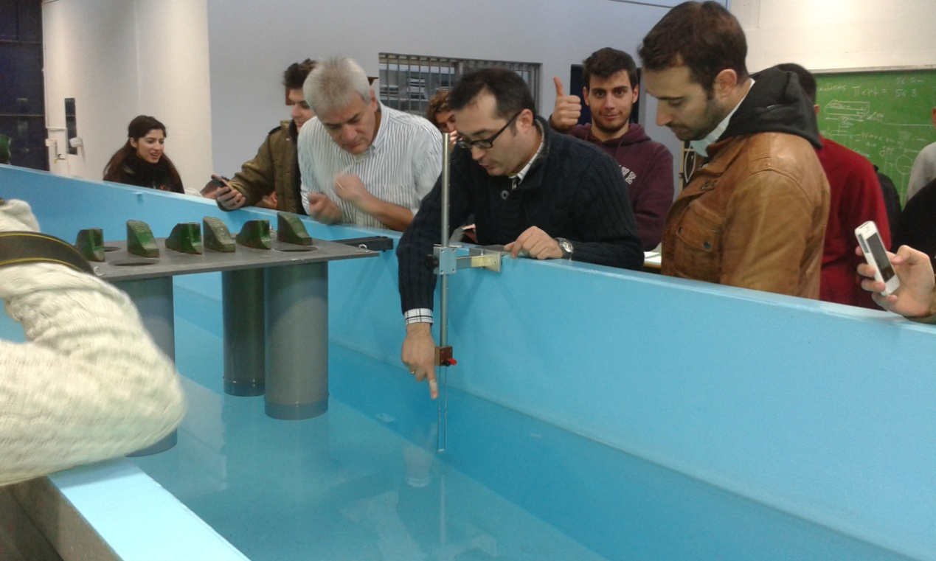
Έλεγχος του wave probe, πλησίον της πλωτής κατασκευής.

Βαθμονόμηση του wave probe
Αλλάζοντας το μήκος της αντίστασης που βρίσκεται βυθισμένο αναλόγως με τις εντολές που μας δίνει το πρόγραμμα στον υπολογιστή, καταφέρνουμε να βαθμονομήσουμε το μετρητικό όργανο ώστε να παίρνουμε σωστές μετρήσεις. Η αλλαγή του μήκους γίνεται μετακινώντας τον πείρο μεταξύ των οπών οι οποίες ισαπέχουν 5 εκατοστά.
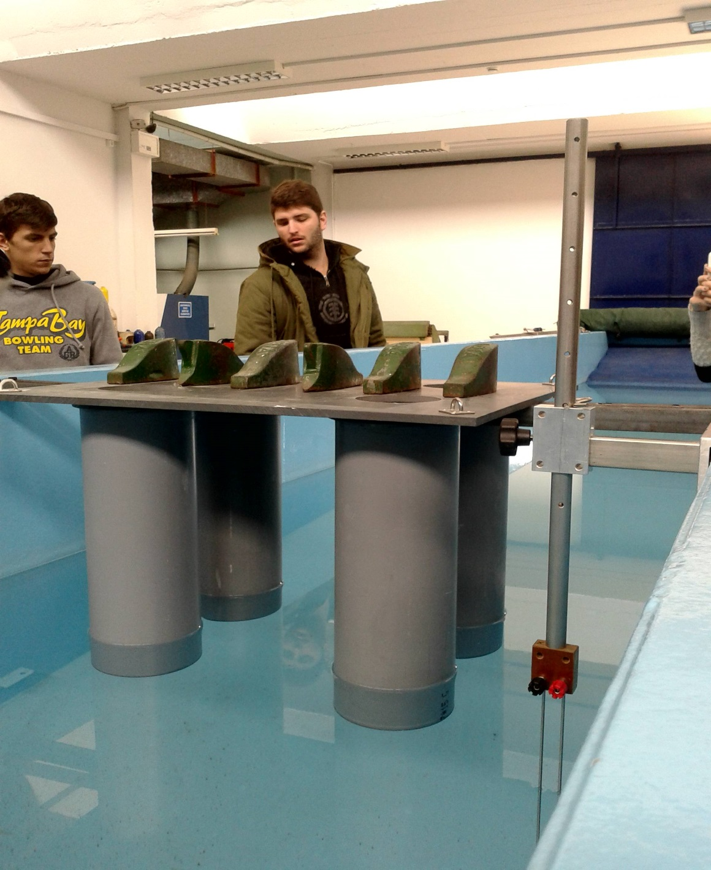
Ενδεικτική εικόνα, η οποία παρουσιάζει τον πείρο και τις οπές, του wave probe.

Έναρξη του πειράματος με τον κυματιστήρα να παράγει απλούς αρμονικούς κυματισμούς διαφόρων συχνοτήτων
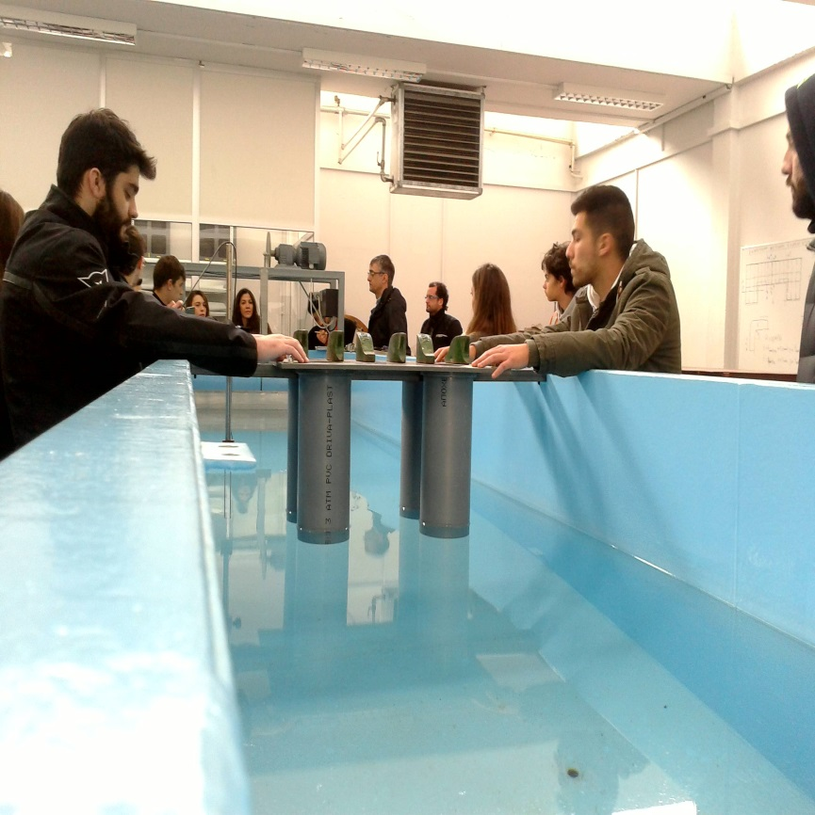
Έναρξη του πειράματος.
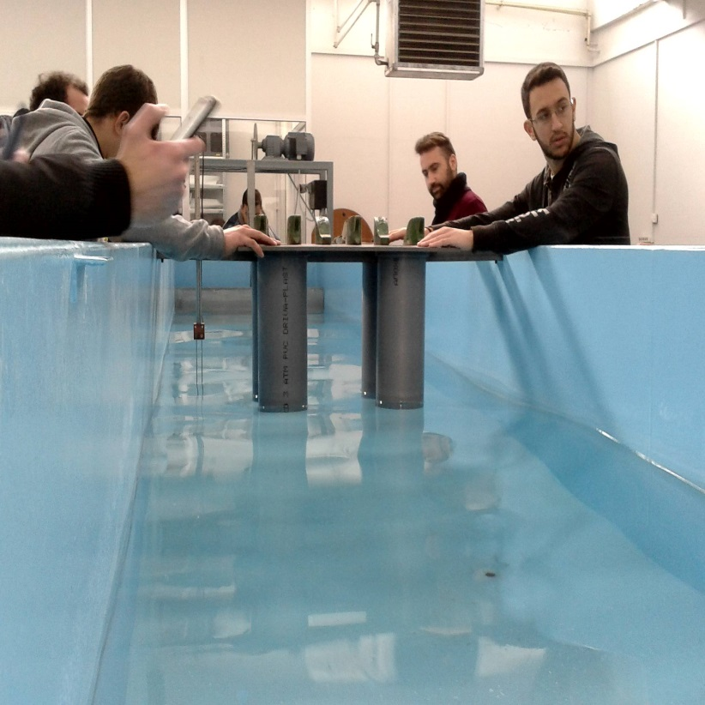
Στην εικόνα αυτή μπορούμε να παρατηρήσουμε τους απλούς αρμονικούς κυματισμούς που επάγονται στην πλωτή κατασκευή.
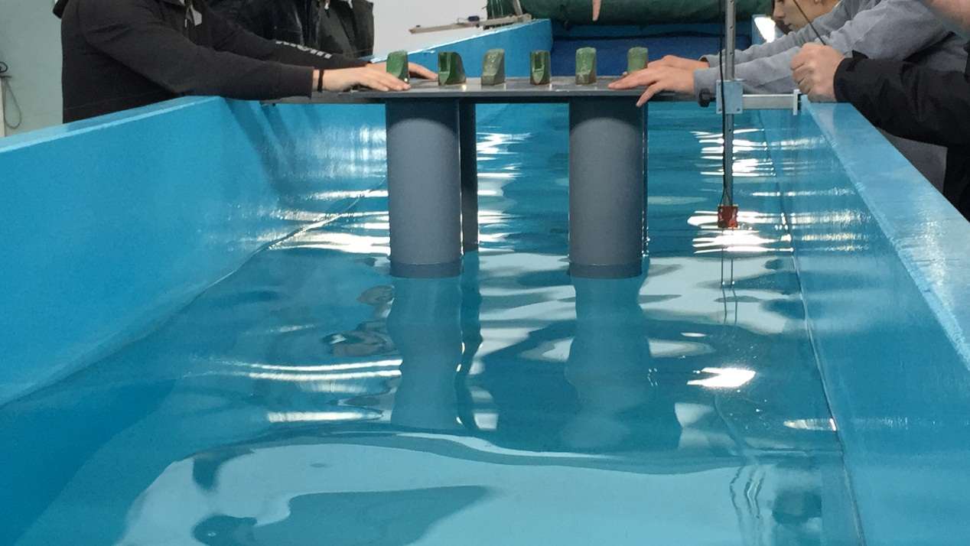
Στην εικόνα αυτή μπορούμε να παρατηρήσουμε τους απλούς αρμονικούς κυματισμούς που επάγονται στην πλωτή κατασκευή.

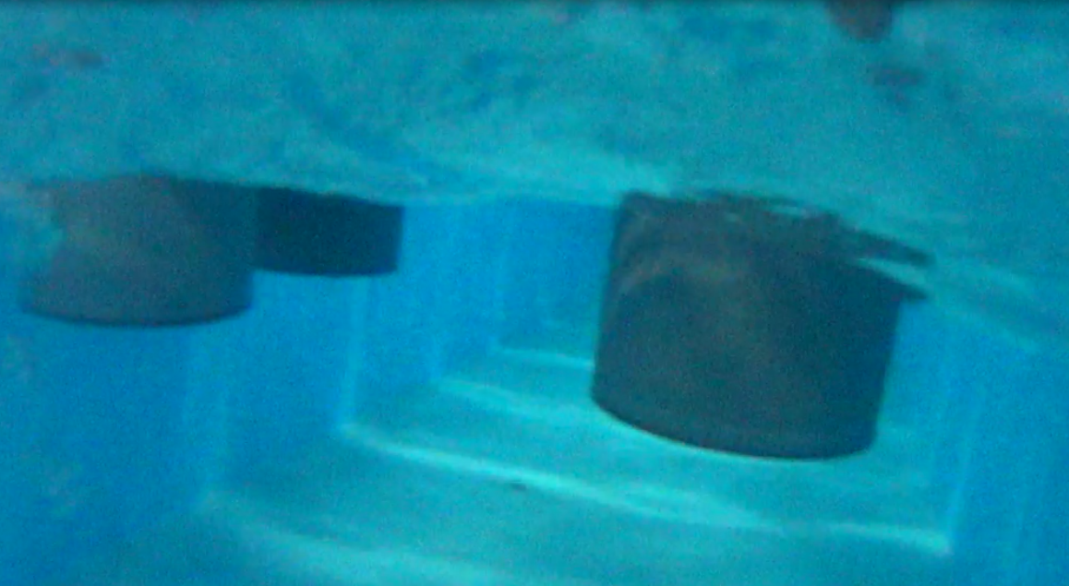
Στην εικόνα αυτή βλέπουμε μια υποβρύχια λήψη των υφάλων της πλωτής κατασκευής.

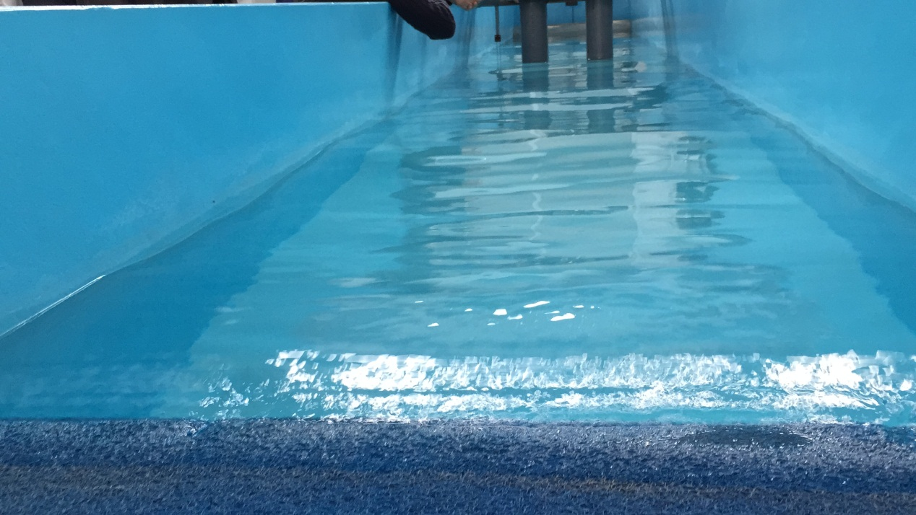
Στην εικόνα αυτή μπορούμε να παρατηρήσουμε τη θραύση των απλών αρμονικών κυματισμών στην ακτή της δεξαμενής πειραμάτων.

Παρατήρηση: Για να πραγματοποιηθεί ένα τέτοιο πείραμα θα πρέπει η περίοδος ηρεμίας που αντιστοιχεί μεταξύ δυο δοκιμών να είναι επαρκής ώστε να ηρεμήσει πλήρως το νερό (μέχρι και 45 λεπτά!).

Ανοικτά Ακαδημαϊκά Μαθήματα
Τεχνολογικό Εκπαιδευτικό Ίδρυμα Αθήνας
Τέλος Ενότητας

Χρηματοδότηση

- Το παρόν εκπαιδευτικό υλικό έχει αναπτυχθεί στα πλαίσια του εκπαιδευτικού έργου του διδάσκοντα.
- Το έργο «Ανοικτά Ακαδημαϊκά Μαθήματα στο ΤΕΙ Αθήνας» έχει χρηματοδοτήσει μόνο τη αναδιαμόρφωση του εκπαιδευτικού υλικού.
- Το έργο υλοποιείται στο πλαίσιο του Επιχειρησιακού Προγράμματος «Εκπαίδευση και Δια Βίου Μάθηση» και συγχρηματοδοτείται από την Ευρωπαϊκή Ένωση (Ευρωπαϊκό Κοινωνικό Ταμείο) και από εθνικούς πόρους.
Σημειώματα
Σημείωμα Αναφοράς
Copyright ΤΕΙ Αθήνας, Θωμάς Π. Μαζαράκος, 2014. Θωμάς Π. Μαζαράκος. «Ειδικές Ναυπηγικές Κατασκευές και Ιστιοφόρα Σκάφη (Ε). Ε Ενδεικτική επίλυση εργαστηριακής Άσκησης: Πείραμα πλωτής κατασκευής». Έκδοση: 1.0. Αθήνα 2014. Διαθέσιμο από τη δικτυακή διεύθυνση: ocp.teiath.gr.

Σημείωμα Αδειοδότησης
Το παρόν υλικό διατίθεται με τους όρους της άδειας χρήσης Creative Commons Αναφορά, Μη Εμπορική Χρήση Παρόμοια Διανομή 4.0 [1] ή μεταγενέστερη, Διεθνής Έκδοση. Εξαιρούνται τα αυτοτελή έργα τρίτων π.χ. φωτογραφίες, διαγράμματα κ.λ.π., τα οποία εμπεριέχονται σε αυτό. Οι όροι χρήσης των έργων τρίτων επεξηγούνται στη διαφάνεια «Επεξήγηση όρων χρήσης έργων τρίτων».
Τα έργα για τα οποία έχει ζητηθεί άδεια αναφέρονται στο «Σημείωμα Χρήσης Έργων Τρίτων».
[1] http://creativecommons.org/licenses/by-nc-sa/4.0/
Ως Μη Εμπορική ορίζεται η χρήση:
- που δεν περιλαμβάνει άμεσο ή έμμεσο οικονομικό όφελος από την χρήση του έργου, για το διανομέα του έργου και αδειοδόχο
- που δεν περιλαμβάνει οικονομική συναλλαγή ως προϋπόθεση για τη χρήση ή πρόσβαση στο έργο
- που δεν προσπορίζει στο διανομέα του έργου και αδειοδόχο έμμεσο οικονομικό όφελος (π.χ. διαφημίσεις) από την προβολή του έργου σε διαδικτυακό τόπο
Ο δικαιούχος μπορεί να παρέχει στον αδειοδόχο ξεχωριστή άδεια να χρησιμοποιεί το έργο για εμπορική χρήση, εφόσον αυτό του ζητηθεί.

Επεξήγηση όρων χρήσης έργων τρίτων

© | Δεν επιτρέπεται η επαναχρησιμοποίηση του έργου, παρά μόνο εάν ζητηθεί εκ νέου άδεια από το δημιουργό.
διαθέσιμο με άδεια CC-BY | Επιτρέπεται η επαναχρησιμοποίηση του έργου και η δημιουργία παραγώγων αυτού με απλή αναφορά του δημιουργού.
διαθέσιμο με άδεια CC-BY-SA | Επιτρέπεται η επαναχρησιμοποίηση του έργου με αναφορά του δημιουργού, και διάθεση του έργου ή του παράγωγου αυτού με την ίδια άδεια.
διαθέσιμο με άδεια CC-BY-ND | Επιτρέπεται η επαναχρησιμοποίηση του έργου με αναφορά του δημιουργού. Δεν επιτρέπεται η δημιουργία παραγώγων του έργου.
διαθέσιμο με άδεια CC-BY-NC | Επιτρέπεται η επαναχρησιμοποίηση του έργου με αναφορά του δημιουργού. Δεν επιτρέπεται η εμπορική χρήση του έργου.
διαθέσιμο με άδεια CC-BY-NC-SA | Επιτρέπεται η επαναχρησιμοποίηση του έργου με αναφορά του δημιουργού και διάθεση του έργου ή του παράγωγου αυτού με την ίδια άδεια. Δεν επιτρέπεται η εμπορική χρήση του έργου.
διαθέσιμο με άδεια CC-BY-NC-ND | Επιτρέπεται η επαναχρησιμοποίηση του έργου με αναφορά του δημιουργού. Δεν επιτρέπεται η εμπορική χρήση του έργου και η δημιουργία παραγώγων του.
διαθέσιμο με άδεια CC0 Public Domain | Επιτρέπεται η επαναχρησιμοποίηση του έργου, η δημιουργία παραγώγων αυτού και η εμπορική του χρήση, χωρίς αναφορά του δημιουργού.
διαθέσιμο ως κοινό κτήμα | Επιτρέπεται η επαναχρησιμοποίηση του έργου, η δημιουργία παραγώγων αυτού και η εμπορική του χρήση, χωρίς αναφορά του δημιουργού.
χωρίς σήμανση | Συνήθως δεν επιτρέπεται η επαναχρησιμοποίηση του έργου.

Διατήρηση Σημειωμάτων
- Οποιαδήποτε αναπαραγωγή ή διασκευή του υλικού θα πρέπει να συμπεριλαμβάνει:
- Το Σημείωμα Αναφοράς
- Το Σημείωμα Αδειοδότησης
- Τη δήλωση Διατήρησης Σημειωμάτων
- Το Σημείωμα Χρήσης Έργων Τρίτων (εφόσον υπάρχει) μαζί με τους συνοδευόμενους υπερσυνδέσμους.

